**20241020得生活3群师答疑水泡、褐点、干咳**

整理：Sandy

Corge：老师，嘴上长水泡是怎么回事？就是那种一破水，嘴角旁边都会被传染上很多水泡的那种。

**师：胃有郁。**

丫头：我也是起泡，好几年了，三天两头同一个地方反复出，就是左边两个大牙中间地方，起了半天差不多，用舌头使劲顶就出水。

大了个春：皮肤病基本都是长期压抑，里面淤堵外发而得。

**师：三焦堵了。**

磊：老师您好！帮我看看我孙子脖子后面的两个褐点好吗？

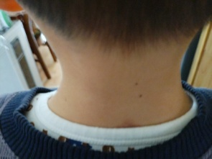

**师：太阳经堵了。**

磊：老师，应该怎么调理？

**师：疏通后背太阳经。让孩子跟着练操，或者吃药。**

赵伟: 老师，娃干咳两三天了，没有鼻涕没有痰，没吃药，吃着奇壮壮呢，昨天也开始喝了点奇猛，仍在干咳。

**师：诊所看看。这个干咳是咳嗽初期，说明正气被邪气压住了，所以干咳。等正气起来顶邪的时候，就开始出痰了。等大量出痰，咳嗽越来越表浅，越来越激烈的时候，就是要好了。**

赵伟: 老师，那继续这样，慢慢等一等。

**师：喝气血汤，稍微加点黄酒。**

赵伟: 好的。奇壮壮和奇猛还是可以少量的继续用吧？

**师：要有奇壮壮就喝壮壮。把奇猛热开冲服。**

赵伟: 好，奇猛给喝的凉的，这就热冲。五岁，壮壮一天喝一包行吗？

**师：可以。**

一：老师，头发紧感觉跟带紧箍咒的感觉，是什么原因呀？

**师：肝经上头夹的，平时过于紧张吧，压抑导致的。**